客户端系统设计说明书
- 客户端主要包括两部分，一个是窗口系统，包括主程序中的各个窗口；另外一个是提供各种功能的函数库，以DLL的形式进行了封装.他们在C#运行环境的支持下进行工作，如下图所示:

客户端主窗口
登陆窗口
弹出窗口
火狐升级提示窗口
主窗口关闭提示窗口
一发客户端类库(YiFaComm)
.Net framework

- 类库说明
1．public class AutoStartUtil
{
/**
* 根¨´据Y用®?户¡ì选?择?，ê?写¡ä注Á¡é册¨¢表À¨ª，ê?设¦¨¨置?系¦Ì统ª3是º?否¤?开a机¨²自Á?启?动¡¥
* 返¤¦Ì回?：êo设¦¨¨置?成¨¦功|则¨°返¤¦Ì回?true,设¦¨¨置?失º¡ì败ã¨¹则¨°返¤¦Ì回?false
**/
public static bool SetAutoStart(bool bAuto, string apppath)
}

/**
*
* 主窗口消息项
* */
2． public class ClientAssortedMessageItem //
{
public int clicktime;
public string content; //消息内容
public string url; //消息对应URL
public List<string> feedbackUrls; //消息feedbackURL,共有三个URL，第一个用于点击feedback.第二个用于关闭feedback，第三个用于定时时间到feedback
3．public class ClientAssortedMessage //主窗口分类消息结构
{
public string recommendScene;
public string title; //主窗口消息标题
public string relatedTitle; //标题右面的链接显示内容
public string relatedUrl; //标题链接URL¤
public List<ClientAssortedMessageItem> items; //子消息项
public string nextRequestTime; //没用
public string feekbackUrl; //没用
}

4． public class ClientMessage //主窗口总消息结构
{
long nextrequesttimeinterval; //下次请求时间间隔(ms)
List<ClientAssortedMessage> messsages; //所有分类消息
}
5. public class ClientPrompt //弹窗消息结构
{
public string recommendScene;
public string recommendId;/
public string title;//弹窗标题
public string content;//弹窗内容
public string url; //弹窗URL
public string feedbackUrl; //未使用
public string nextRequestTime; //下次请求时间间隔
public List<string> feedbackUrls; //feedbackurls，同上
public bool processflag = false;
}
6. public class Constants //常量类
{

public static string registerurl = "http://reg.bcgogo.com"; //注册URL

public static string yifahomepage = "https://shop.bcgogo.com/web/user.client?method=createmain"; //web系统URL

public static string currentVersion = "1.0.0.3"; //版本号
}

7. public class DataProcessUtil //消息处理类
{
//对服务器端证书认证接口
public static bool validateRemoteCertificate(object sender, X509Certificate certificate, X509Chain chain, SslPolicyErrors sslPolicyErrors);
//根据URL请求，获取应答
private static String getBackendData(String request, String method);
//异步登陆接口
public static void login(string username, string password, ReadDataComplectedEventHandler handler)；
//火狐升级接口
public static bool ffUpdateCheck(string version, out FFCheckResult result)
//获取主窗口消息接口
public static ClientMessage getMessages(bool bTest)
//获取弹窗消息接口
public static ClientPrompt getPrompt(bool bTest)
//发送URL接口
public static void sendDirect(string url)

}
8. public class EncryPt //加密类，用于对用户密码进行加密
{}

9. public class FFDetect //火狐检测类。用于检测火狐版本，路径，可执行文件名等。
10. public class FileUtils //帐户操作类，用户保存各帐号的设置，包括是否保存密码，是否自启动等信息
11．public class URLNavigator //URL操作类
{

public static bool ffOpenURL(string url); //使用火狐打开链接
public static void defaultOpenURL(string url) //使用缺省浏览器打开链接
}
12. public class UserInfo
//用户信息类

- 客户端程序说明
- 主窗口
public partial class ClientMain : Form
{
Thread msgDetectThread = null; //主窗口消息检测线程，负责从服务器端获取主窗口消息及弹出窗口消息
bool exit = true; //主消息线程退出标志
bool forceExit = false;//强迫退出主窗口标志
List<ClientAssortedMessage> messages = null;//保存主窗口消息
bool msgChanged = true;//主窗口消息是否更新标志
static Object synobj = new Object();//同步对象
static Object popupsynobj = new Object();//同步对象
bool bSwitching = false;//是否在切换帐户标志
List<Popup> prompwindows = new List<Popup>();//弹出窗口集合
bool bManThreadRunning = false;//主检测线程是否在运行标志
//主窗口初始化函数
private void init()
{
//获取前一个版本号
//比较当前版本是否和前面版本一致，如果不一致，更新本版本号为当前版本号，并显示版本升级提示
//显示登录框
//如果不是自动登录，则启动主消息检测线程
}

private void MsgDetectMain()
{
//消息检测线程函数
While(!exit)
{
//如果第一次运行或者间隔时间到，获取主窗口消息
//如果第一次运行或间隔时间到，获取弹出窗口消息
//显示弹出窗口
//显示主消息
}
}
//任务栏菜单处理函数
private void contextMenuStrip1_ItemClicked(object sender, ToolStripItemClickedEventArgs e)
{
ToolStripItem item = e.ClickedItem;
if (item == null) return;

if (item.Text.Equals("显示主窗口"))
{
//显示主窗口
}else if (item.Text.Equals("退出"))
{
//退出客户端
}else if (item.Text.Equals(“进入一发系统”))
{
//进入一发WEB系统
}else if (item.Text.Equals("切换帐号"))
{
//显示切换帐号窗口
}
}

//各个链接处理函数
//窗口关闭处理函数
}

- 关闭主窗口提示窗口类
public partial class CloseNotifyWindow : Form
{
//本窗口主要负责显示用户关闭主窗口的提示，界面如下：
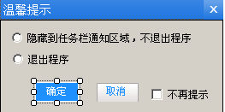
//确定按钮处理函数
private void button1_Click(object sender, EventArgs e)
{
Utils.setCloseMainDirec(radioButton2.Checked); //保存当前选择，是否直接关闭主窗口
if (radioButton2.Checked)
{
DialogResult = DialogResult.Yes;
}
else//隐°t藏?到Ì?任¨?务?栏¤?
{
DialogResult = DialogResult.Cancel;
}

if (checkBox1.Checked)//不?再¨´提¬¨¢示º?
{
//如果选择了不再提示，则持久化用户选择
bool bAutostart;
string lastUserId = "";
int closeoption = 1;
bool nevernotifyclose = false;
string preversion;
FileUtils.getUsers(out bAutostart, out lastUserId, out closeoption, out nevernotifyclose,out preversion);
FileUtils.setAutoStart(bAutostart, radioButton2.Checked ? 2 : 1, true);
}

this.Close();
}
//取消按钮处理函数
private void button2_Click(object sender, EventArgs e)
{
Utils.setCloseMainDirec(radioButton2.Checked);
DialogResult = DialogResult.Cancel;
this.Close();
}

}

- 登录窗口
- public partial class LoginForm : Form
{
//窗口界面
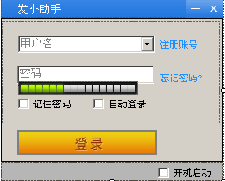
}
- 弹出窗口类
- public partial class Popup : Form
{
//窗口设计
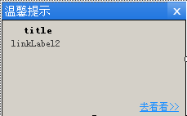
//”去看看”及内容链接处理函数
private void content_LinkClicked(object sender, LinkLabelLinkClickedEventArgs e)
{
if (cltPrompt != null && cltPrompt.url.Length > 0)
{
//使用FF打开链接
if (!URLNavigator.ffOpenURL(cltPrompt.url))
{
Utils.FFUpdate();
}

//设置点击标志，以使窗口关闭并feedback
closeType = 1;
bExist = true;

}
}
//弹出窗口关闭处理函数，处理不同的情况下的feedback
private void Popup_FormClosed(object sender, FormClosedEventArgs e)

}

- 编译和链接
使用VS2010打开项目工程文件
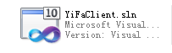
显示如下：
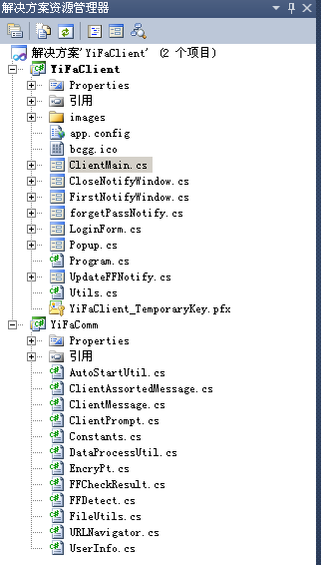

先编译YiFaComm（类库），生成动态链接库。方法：右键点YiFaComm,选择”生成”并用左键点击，则会自动生成YiFaComm.dll类库文件。
编译主程序，选择YiFaClient,右键点击->生成，则可以生成主程序。
32位程序或64位程序之分：当需要编译32位程序的时候，右键->属性->生成->目标平台->x86
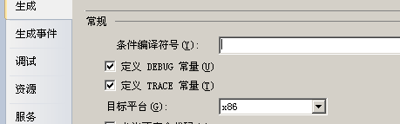
当需要编译64位的程序的时候，右键->属性->生成->目标平台->x64
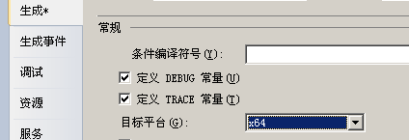

- 发布
选择YiFaClient, 右键点项目，出现“发布”菜单
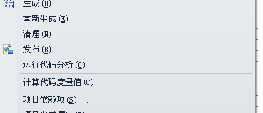
点发布,出现发布向导
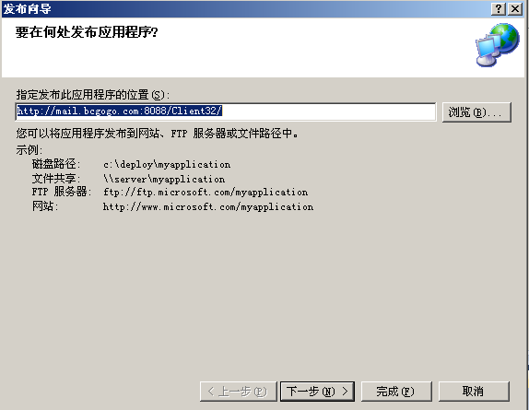
（网络发布）
当网络发布的时候，输入发布的地址；当本地发布的时候，选择发布文件夹
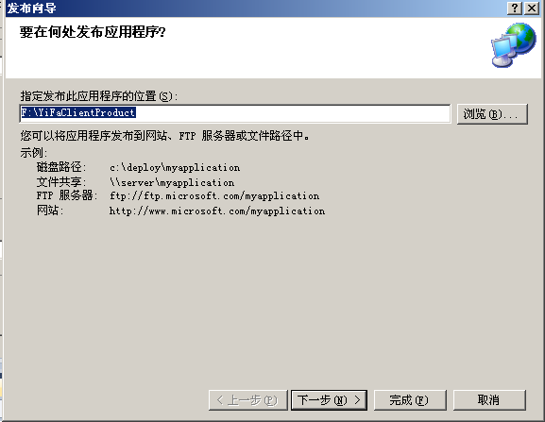
(本地发布)
然后点下一步，出现：
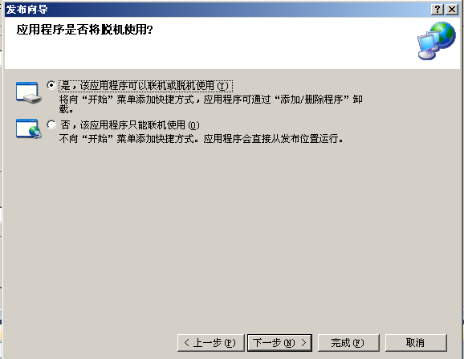
下一步，直到完成发布。当网络发布的时候，如果发布地址设置不正确，则无法直接发布，不过发布包已经生成，可以拷贝生成的包到目标URL即可。
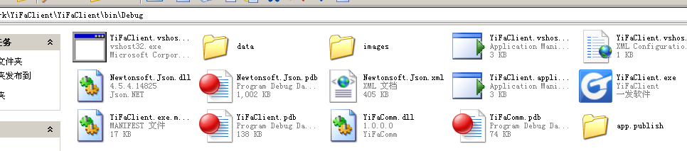
App.publish文件夹即为生成的发布文件夹，拷贝到目标URL即可完成网络发布。
当为本地发布的时候，也会生成安装文件到目标文件夹
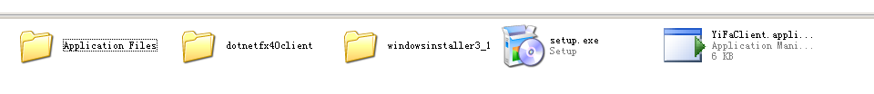

发布选项：
通过项目->属性->发布,则可以选择发布选项
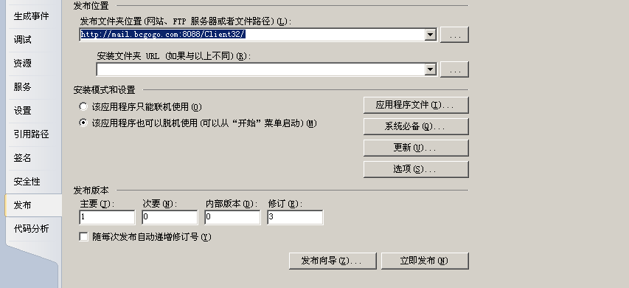

如图，可以输入发布位置，版本号，可以通过更新按钮选择更新选项
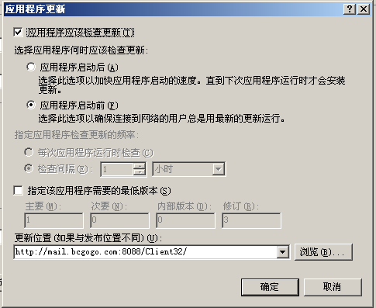
包括应用程序是否更新，什么时候更新，更新地止，是否指定最低版本等（指定最低版本可强制客户端更新）
通过系统必备按钮可以指定安装系统必备的软件，比如.Net framework
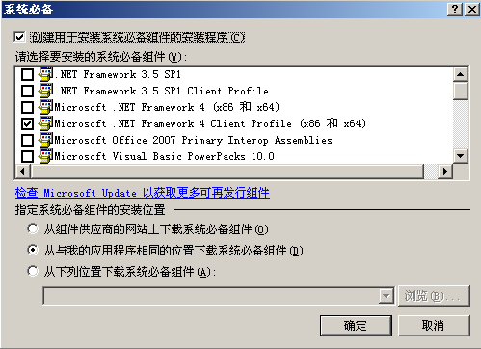
并可以指定framework从微软下载还是在和应用程序相同的地方。或者指定其他地址。
具体如何发布应用程序供网络下载和更新，请参照另外一篇文档：“一发系统自动升级部署步骤.doc”

